# Atelier Bel Madeira

Andrey Vieira Lopes

Letícia De Assis Fraga

Lorrayne Reis Silva

Richbert Stephano de Faria Oliveira

Sara Lourenço Iglesias

1. **Apresentação do problema**

A artesã Isabel Madeira transforma madeiras que inicialmente seriam descartadas — seja pela doação de amigos ou encontradas na rua — em obras de arte como mesas, quadros, bancos e murais. Tem como fator diferencial a entrega de peças únicas alinhadas com o que o cliente deseja e com o que a mesma enxerga em potencial para a peça.

A principal motivação do projeto gira em torno da não utilização de um canal web pela artesã para a divulgação de seu portfólio de produtos, se sentindo desatualizada com o mercado atual e com desejo de se adequar e modificar sua maneira de realizar e gerir vendas. Assim, será possível organizar suas obras, atrair novos clientes e facilitar seu canal de comunicação.

1. ***Stakeholders***

Partindo da premissa de utilização do software, os stakeholders do projeto, de acordo com a demanda do mesmo, podem ser definidos como usuários vendedores, especificamente a artesã Isabel, e usuários de consulta e compradores, que visam conhecer ou comprar produtos da artesã. Assim, com o intuito de exemplificar as partes interessadas demonstrando suas motivações e expectativas, elas serão apresentadas por meio de personas, a seguir:

**Nome** : Isabel

**Trabalho** : Artesã que desenvolve seu trabalho a partir de peças doadas ou encontradas pela mesma

**Idade** : 33 anos

**Localidade** : Belo Horizonte-MG

**Desejo** : Fazer seu nome no mercado através de seu modo distinto de criação de obras

**Motivação**: Acredita que cada peça é única e tem sua própria essência, sendo construída de um modo único

**Expectativa**: Divulgar sua arte de maneira a atrair novos clientes e deter maior controle de suas vendas

**Nome** : Carlos Eduardo

**Trabalho** : Host de eventos em uma empresa de arquitetura

**Idade** : 28 anos

**Localidade** : Nova Lima-MG

**Desejo** : Encontrar um bom presente para namorada

**Motivação**: Sua namorada gosta de ser presenteada com presentes únicos e não clichês

**Expectativa**: Uma peça com características especiais que remetem a namorada

1. **Proposta da solução**

O projeto do website Atelier Bel Madeira foi realizado de fevereiro a julho de 2022, com a alocação de três programadores, um analista de requisitos e um gerente de projetos. Para a realização do projeto, foi necessário:

* Mapeamento das competências organizacionais e individuais
* Desenvolvimento de histórias de usuário
* Mapear requisitos funcionais e não funcionais
* Organização com base no scrum, envolvendo reuniões e planejamento do cronograma
* Desenvolvimento de diagramas de classes e casos de uso
* Alinhamento do projeto com a solicitante
* Desenvolvimento do sistema proposto

A partir de reuniões com a cliente e do entendimento de suas necessidades, foi realizada a seleção de requisitos funcionais e não funcionais para o desenvolvimento da aplicação, ambos representados a seguir:

* 1. Requisitos funcionais
* Usuário comprador visualiza obras
* Usuário vendedor controla obras
* Usuário entra em contato com o vendedor
* Vendedor atualiza status de venda
* Comprador visualiza status de compra
* Comprador visualiza redes sociais
* Comprador visualiza página sobre o vendedor
* Usuários realizam login
* Usuário comprador realiza cadastro
* Usuário vendedor controla pedido
  1. Requisitos não-funcionais
* Interface precisa ser responsiva
* Prazo - O sistema deve ser concluído no prazo máximo de 6 meses.
* Eficiência - O sistema não deverá demorar mais que 10 segundos para responder às solicitações de usuários.
* Disponibilidade - O sistema deverá estar disponível 80% do tempo.
* Funcionalidade-Acurácia - O sistema deverá executar suas funções com precisão.
* Segurança - As informações dos usuários devem ser privadas para o público.
* Confiabilidade - A taxa de ocorrência de falhas deverá ser de 2/1000.
* Implementação - O backend deverá ser desenvolvido na linguagem PHP.
* Interoperabilidade - O sistema deverá se comunicar com o Banco de Dados SQL.

Assim, foi proposta a criação de um site para divulgação do trabalho artesanal da Isabel, que possibilita a encomenda de peças personalizadas baseada nas peças que já compõem o portfólio da cliente. Além da amostragem de produtos já feitos, é possível ter controle sobre as vendas e meios de comunicação entre o comprador e a cliente.

1. **Projeto da solução**

Foi utilizado o site Figma para a criação de wireframes, o software Astah para a criação de diagramas UML e um repositório no GitHub para gerenciamento de versões do código.

Ademais, no desenvolvimento front-end da aplicação, foram usadas as linguagens de HTML, CSS, e Javascript, em conjunto com framework de Javascript Vue.js e a biblioteca de CSS BootstrapVue. Para o desenvolvimento do ambiente back-end, foi utilizado Node.Js, utilizando mongoDB (base de dados) e mongoose (para fazer as querys para a base de dados).

1. **Artefatos principais**

Foram desenvolvidos artefatos para apoiar e documentar a implementação da solução final, apresentados a seguir.

* 1. Documento de Visão

Utilizado para definir o escopo do projeto e detalhar requisitos funcionais e não-funcionais.

* 1. Wireframes

Foram desenvolvidos wireframes para cada tela do site para apresentar à cliente a estrutura das páginas e possibilitar feedbacks antes de sua implementação, além de possibilitar a atenção à experiência do usuário, e ao cumprimento de requisitos funcionais e direcionar o desenvolvimento do código front-end da aplicação final. A figura 1 apresenta um exemplo de wireframe construído para o projeto, referente à tela de administração de pedidos por parte da vendedora, enquanto a figura 2 representa a página correspondente na versão final da aplicação.

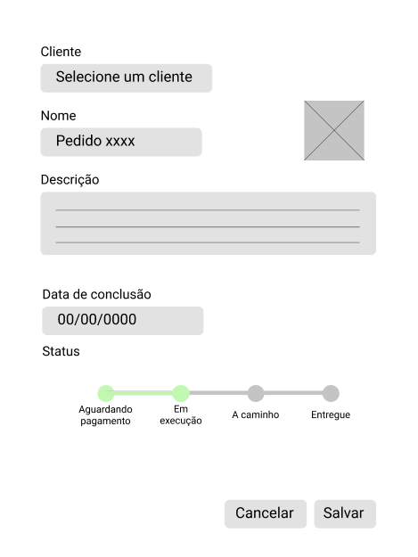

Figura 1: Wireframe da tela “Admin Pedidos”.

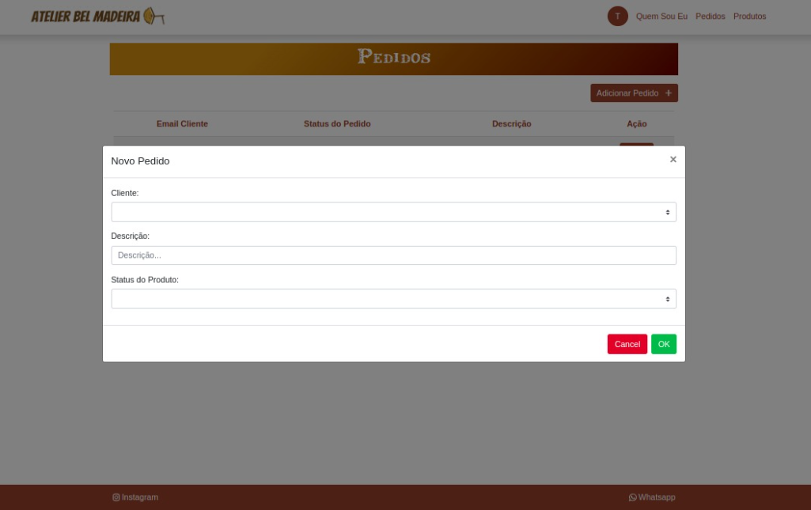

Figura 2: Tela final “Admin Pedidos”.

* 1. Documentos de Interface de usuário

Os documentos de Interface de Usuário foram criados para cada tela do site, assim como os wireframes, e foram úteis para possibilitar uma melhor observação da experiência do usuário e também o cumprimento de requisitos funcionais. Na figura 3, é apresentado um exemplo de Documentos de Interface de Usuário, também referente à tela de edição de pedidos “Admin Pedidos”.

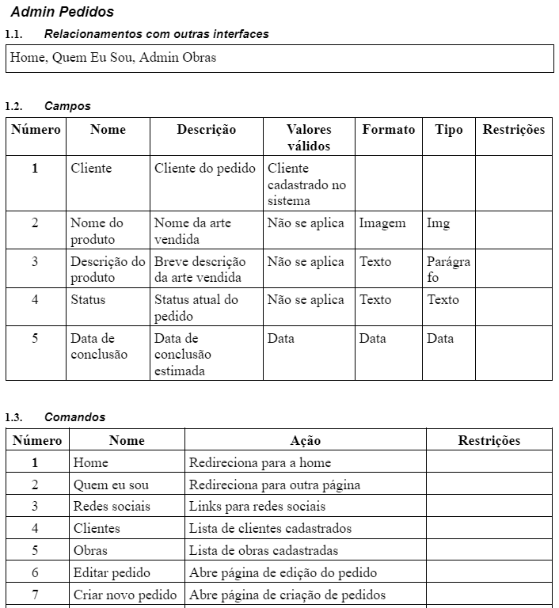

Figura 3: Documentos de Interface de Usuário da tela “Admin Pedidos”.

Diagrama de Casos de Uso

Com o intuito de observar como os atores interagem entre si e o sistema, ou seja, como as funcionalidades se relacionam umas com as outras e como serão utilizadas pelo usuário durante o uso da aplicação, foram realizados casos de uso diretamente relacionados aos seus respectivos atores de acordo com as histórias de usuários realizadas, apresentados abaixo.

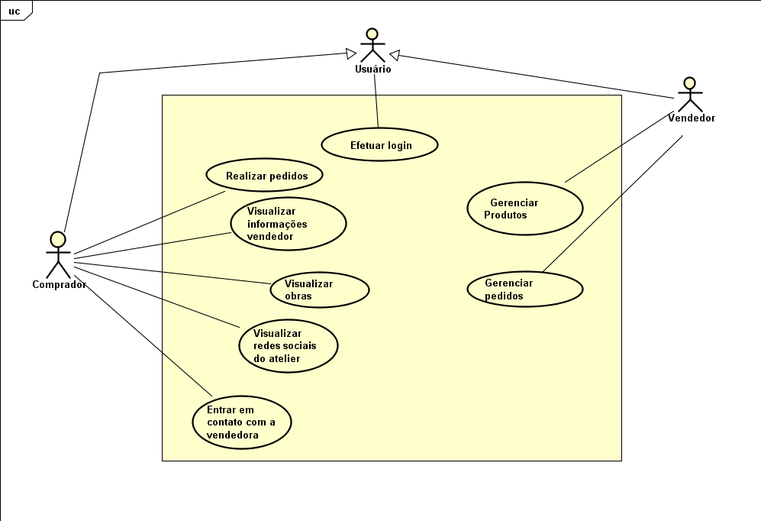

Figura 4: Diagrama de casos de uso final do projeto

Para usuário vendedor, por exemplo, foram associados os casos de uso de gerenciamento de produtos, visto que na aplicação é possível realizar a criação de um novo produto, alteração ou exclusão, assim como gerenciamento de pedidos realizados por clientes, já que é possível fornecer informações de status sobre os pedidos.

* 1. Casos de Uso Descritivos

Com o intuito de perceber possíveis fluxos de comportamento dos usuários “comprador” e “vendedor”, foram desenvolvidos casos de usos descritivos.

Por exemplo, no caso de uso descritivo “comprador visualiza obras”, o fluxo principal se concretiza com o acesso do mesmo à página de visualização de obras. Em “vendedor controla obras”, o fluxo principal está atrelado ao acesso do mesmo à página de administrador e seus respectivos fluxos alternativos relacionados à escolha desse, dividindo-se em cadastro, alteração e exclusão de obras.

* 1. Diagrama de Classes

Foi desenvolvido um diagrama de classes do sistema com o objetivo de visualizar os objetos existentes e armazenados na base de dados, além de analisar sua interação. O diagrama facilitou o entendimento dos atributos, métodos e relacionamentos dos objetos. No sistema, foram utilizadas as seguintes classes: Usuário, Obra e Pedido, como é possível visualizar na figura 5.

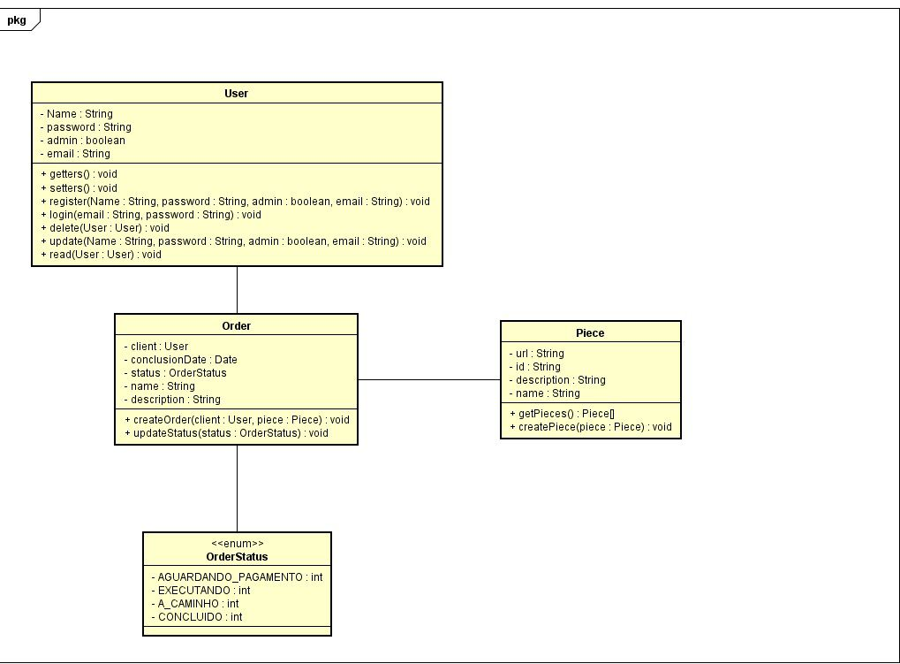

Figura 5: Diagrama de casos de classes final do projeto

* 1. Software

Foi desenvolvido o sistema de um website como solução para o Atelier Bel Madeira, com base em todos os documentos apresentados anteriormente. O detalhamento das tecnologias se encontra na seção 4.

O software desenvolvido se encontra no repositório a seguir:

<https://github.com/ICEI-PUC-Minas-PPLES-TI/plf-es-2022-1-ti3-6654100-atelier-bel-madeira>

1. **Conclusões**

Com o projeto, o grupo foi capaz de desenvolver um sistema que cumpre as necessidades da cliente e será utilizado futuramente pelo Atelier Bel Madeira. Foi possível vivenciar a importância da comunicação, trabalho em equipe, cumprimento de prazos e planejamento de cada etapa do projeto. O projeto também possibilitou a utilização de tecnologias vistas anteriormente no curso de Engenharia de Software, contribuindo para a formação dos alunos.

O código desenvolvido para o projeto, assim como toda a documentação pertinente descrita anteriormente, está disponível no repositório a seguir:

<https://github.com/ICEI-PUC-Minas-PPLES-TI/plf-es-2022-1-ti3-6654100-atelier-bel-madeira>